# CONTROL DE LECTURA Nº3

## ME-3201, CIENCIA DE LOS MATERIALES

**PROF. AQUILES SEPÚLVEDA**

**Miércoles 26 de abril, 2012.**

**Tiempo: 90 min**

**Material necesario para el CL: sólo hojas de enunciado, lápiz, papel y calculadora, nada más.**

**No sea mezquino con los dibujos que puedan serle útiles.**

**Pregunta 1**

Considere un cristal hexagonal compacto (HC), formado por átomos de radio R

a y b) Explicando claramente su procedimiento, determine la red y el motivo.

c) Calcule la densidad de los planos basales del cristal

d) Calcule la densidad de los planos de prisma del cristal.

1. Calcule la densidad 3D del cristal, ρ3D [átomos/R3].

**Pregunta 2**

Considere un cristal CBC (CC), formado por átomos de radio R y sus planos primero y tercero más densos ρ2D [átomos/R2].

1. Calcule la densidad del cristal ρ3D [átomos/R3] .
2. Calcule la distancia interplanar de cada plano especificado, d(R).
3. A partir del resultado de a) y b), y no por otro método, calcule la densidad de cada uno de esos planos, ρ2D [átomos/R2].
4. Para cada uno de esos dos planos, represente (dibuje) el orden atómico correspondiente y, con un dibujo, determine y muestre el orden de apilamiento.

**Pregunta 3**

1. ¿Por qué la densidad ρ3D [átomos/R3] de un cristal HC es igual a la de un cristal CCC (CFC)?
2. ¿Por qué la densidad ρ2D [átomos/R2] de los planos basales de un cristal HC es igual a la de los planos (111) de un cristal CCC (CFC)?

c y d) Para los cristales que presentan planos hexagonales compactos, determine, justificadamente, apoyándose con dibujos, el orden de apilamiento y la multiplicidad de tales planos.

1. Considere un cristal CFC y un plano que corta al eje OY en 2 y al eje OZ en 2. Determine, justificadamente, los índices de Miller correspondientes a los planos cristalográficos paralelos al plano citado.
2. Considere un cristal CC (CBC) y un plano que corta al eje OY en 2 y al eje OZ en 2. Determine, justificadamente, los índices de Miller correspondientes a los planos cristalográficos paralelos al plano citado.

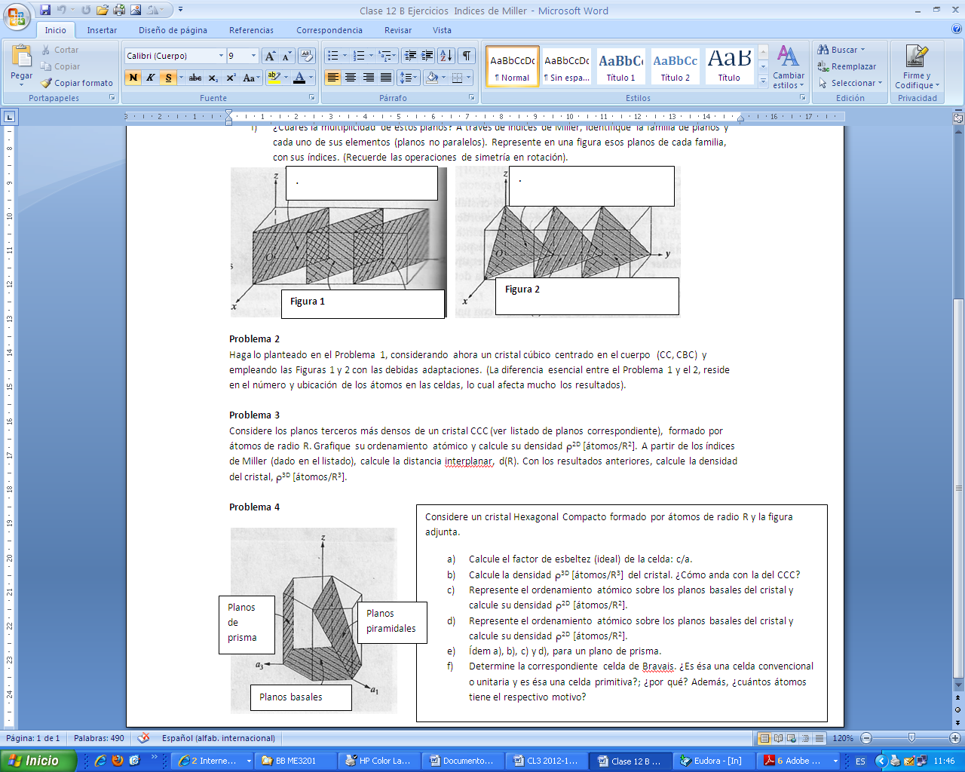

Para la Pregunta 1, trabaje con los planos basales y los de prisma.



**CL5**

**Ciencia de los Materiales, ME3201**

**Prof. Aquiles Sepúlveda**

**24 de octubre, 2012. Tiempo: 90 minutos**

*En cada pregunta sin nombre se rebajará 1 punto. Escriba con letra suficientemente legible.*

**PREGUNTA 1 (40%)**

Responda las siguientes preguntas en el entendido de que se tiene un sólido cristalino.

1. Bajo condiciones de equilibrio químico, justifique cómo evolucionaría la concentración de vacancias al equilibrio CV*, al aumentar la temperatura T, partiendo de T= 0 K.
2. Particularmente a bajas temperaturas, ¿por qué CV REAL ≠ CV*?
3. ¿De qué manera la temperatura T afecta i) al Equilibrio Químico y ii) la Cinética para alcanzar el equilibrio?
4. Precisando previamente el contexto y la nomenclatura necesaria, desarrolle el raciocinio que lleva a establecer: RA = (n/N) RV.

**PREGUNTA 2 (60%)**

Para algunos metales donde la difusión atómica ocurre por el mecanismo de vacancias, en la Tabla 1 se indican los valores de: temperatura de fusión, TF; energía necesaria para formar una vacancia, EV; y energía para que migre una vacancia, E*.

Se pide:

1. Representar gráficamente (EV+E*) en función de TF[K]. En tal figura represente T[K] en el eje horizontal. Además, interprete teóricamente la tendencia de esos datos.
2. Calcular, sólo para el Al y el Mo, el valor de RA a una temperatura correspondiente a un 80% de la temperatura de fusión TF[K] del Al.

c y d) Calcular, solo para el Al y el Mo, el valor RA para las siguientes temperaturas: T= 0,4 TF[K] y 0,8 TF[K], donde TF es la temperatura de fusión del respectivo material. Y representar las curvas RA (T) del Al y del Mo en un solo gráfico log10 RA versus T, con T en el eje vertical. Suponga para estos dos materiales que M υ= 10+15 s-1, aproximadamente.

1. En el marco de la materia (teoría) abordada en clase y textos, discuta el significado de los resultados de b), c) y d).

Tabla 1 Temperatura de fusión, TF, energía para formar una vacancia, EV, y energía de migración de una vacancia, E*, en diferentes metales.

|  |  |  |  |  |  |  |
| --- | --- | --- | --- | --- | --- | --- |
|  | **Al** | Cu | Au | Ni | Fe | **Mo** |
| TF [°C] | **660** | 1.083 | 1.063 | 1.453 | 1.536 | **2.610** |
| Ev [eV] | **0,67** | 1,25 | 0,96 | 1,8 | 1,5 | **3,12** |
| E* [eV] | **0,62** | 0,72 | 0,83 | 1,04 | 1,2 | **1,45** |

*Notas:*

*Sea riguroso con las unidades.*

*k= 8,62*10 -5 [eV/K], constante de Botzmann.*